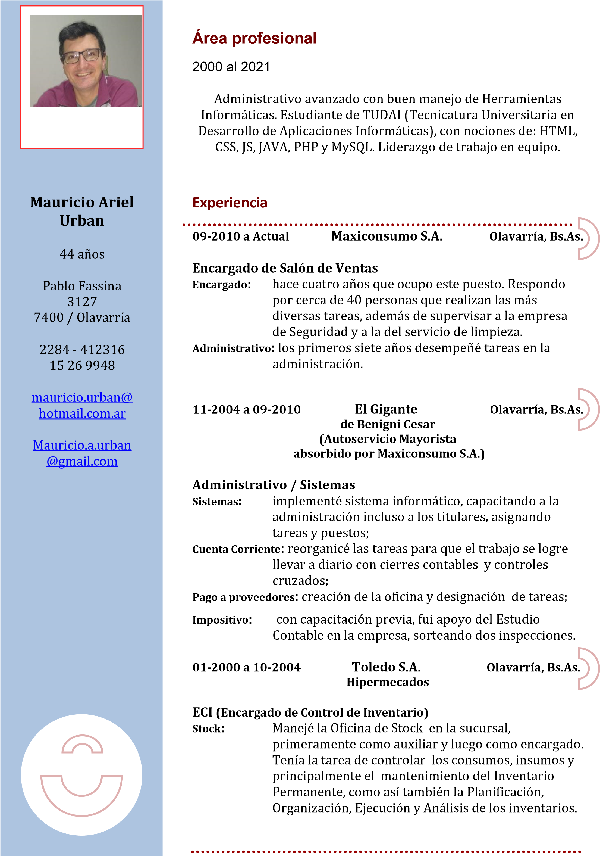

# Formación académica



**Mauricio**

**Ariel**

**Urban**

44

años

Pablo Fassina

3127

7400

/ Olavarr

í

a

2284

-

412316

15 26 9948

mauricio.urban@

hotmail.com.ar

Mauricio.a.urban

@gma

il.com

**2021****-En Curso TUDAI Olavarría, Bs.As.**

**Facultad de Ciencias Exactas**

UNICEN

## Tecnicatura Universitaria

en Desarrollo de Aplicaciones Informáticas

**1996-1998 Ingeniería en Sistemas Tandil, Bs.As.**

**Facultad de Ciencias Exactas**

UNICEN

## Cursado hasta 2do año

**1991-1995 Esc. Educ Media Nº 8 Olavarría, Bs.As.**

**(Ex Comercial)**

Perito Mercantil con Orientación Contable e Impositiva

## Promedio General 8, 41

# Otros conocimientos

**Idioma** **Inglés:** Nivel Básico.

**Informática** Word, Excel, PowerPoint, Internet, Correo Electrónico, Software de Gestión, Redes Sociales.

**Programación** HTML, CSS, JS, JAVA, PHP y MySQL.-

**Otras capacitaciones**

* Jornadas de Coaching ontológico, trabajo en equipo y comunicación, Dictada por Licenciado Bonifacio Gabriel.- Olavarría - Bs.As.
* Atención al Cliente, Institución de capacitación: Bozzi Cabral Asociados.- Mar del Plata, Bs.As.;
* Jornadas de trabajo sobre Circulación, dictadas por Grupo Clarín.- Bs. As;
* Operador de Computadoras con manejo Administrativo. Aprobado en CFP Nº31.- Duración 350 hs.- Olavarría, Bs.As.;
* Reparador de Computadoras. Aprobado en CFP Nº 31.- Duración 370 hs.- Olavarría, Bs.As.;
* Curso inconcluso de UiPath (automatización robótica de procesos).-

# Referencias

**Sr. César Benigni, El Gigante:** cel: 2284 15 47 2011

**Sra. Ana María Santillan** **El Gigante:** cel: 2284 15 47 9732

**Sr. Luis Camelino,**  **Maxiconsumo:** cel: 2281 15 51 1200